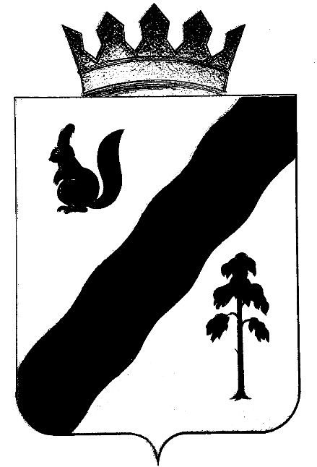

ПОСТАНОВЛЕНИЕ

АДМИНИСТРАЦИИ ГАЙНСКОГО МУНИЦИПАЛЬНОГО ОКРУГА
ПЕРМСКОГО КРАЯ
11.02.2022 |  | № | 106

О прекращении права постоянного

(бессрочного) пользования земельным

участком Кудряшовой С.В.

На основании пункта 1 статьи 45 и пункта 5 статьи 53 Земельного кодекса Российской Федерации, рассмотрев заявление Кудряшовой С.В.,
администрация Гайнского муниципального округа ПОСТАНОВЛЯЕТ:
1. Прекратить право постоянного (бессрочного) пользования Кудряшовой Светланой Викторовной земельным участком из категории земель населенных пунктов площадью 597 кв.м, кадастровый номер 81:01:0011014:145 местоположение: Пермский край, Гайнский район, п. Гайны, ул. Кирова, д. 51 разрешенное использование - для ведения личного подсобного хозяйства.
2. Постановление вступает в силу с момента подписания.
3. Контроль за исполнением постановления возложить на заведующего сектором по имущественным и земельным отношениям Петрова И.М.

Глава муниципального округа –
глава администрации
Гайнского муниципального округа Е.Г. Шалгинских

